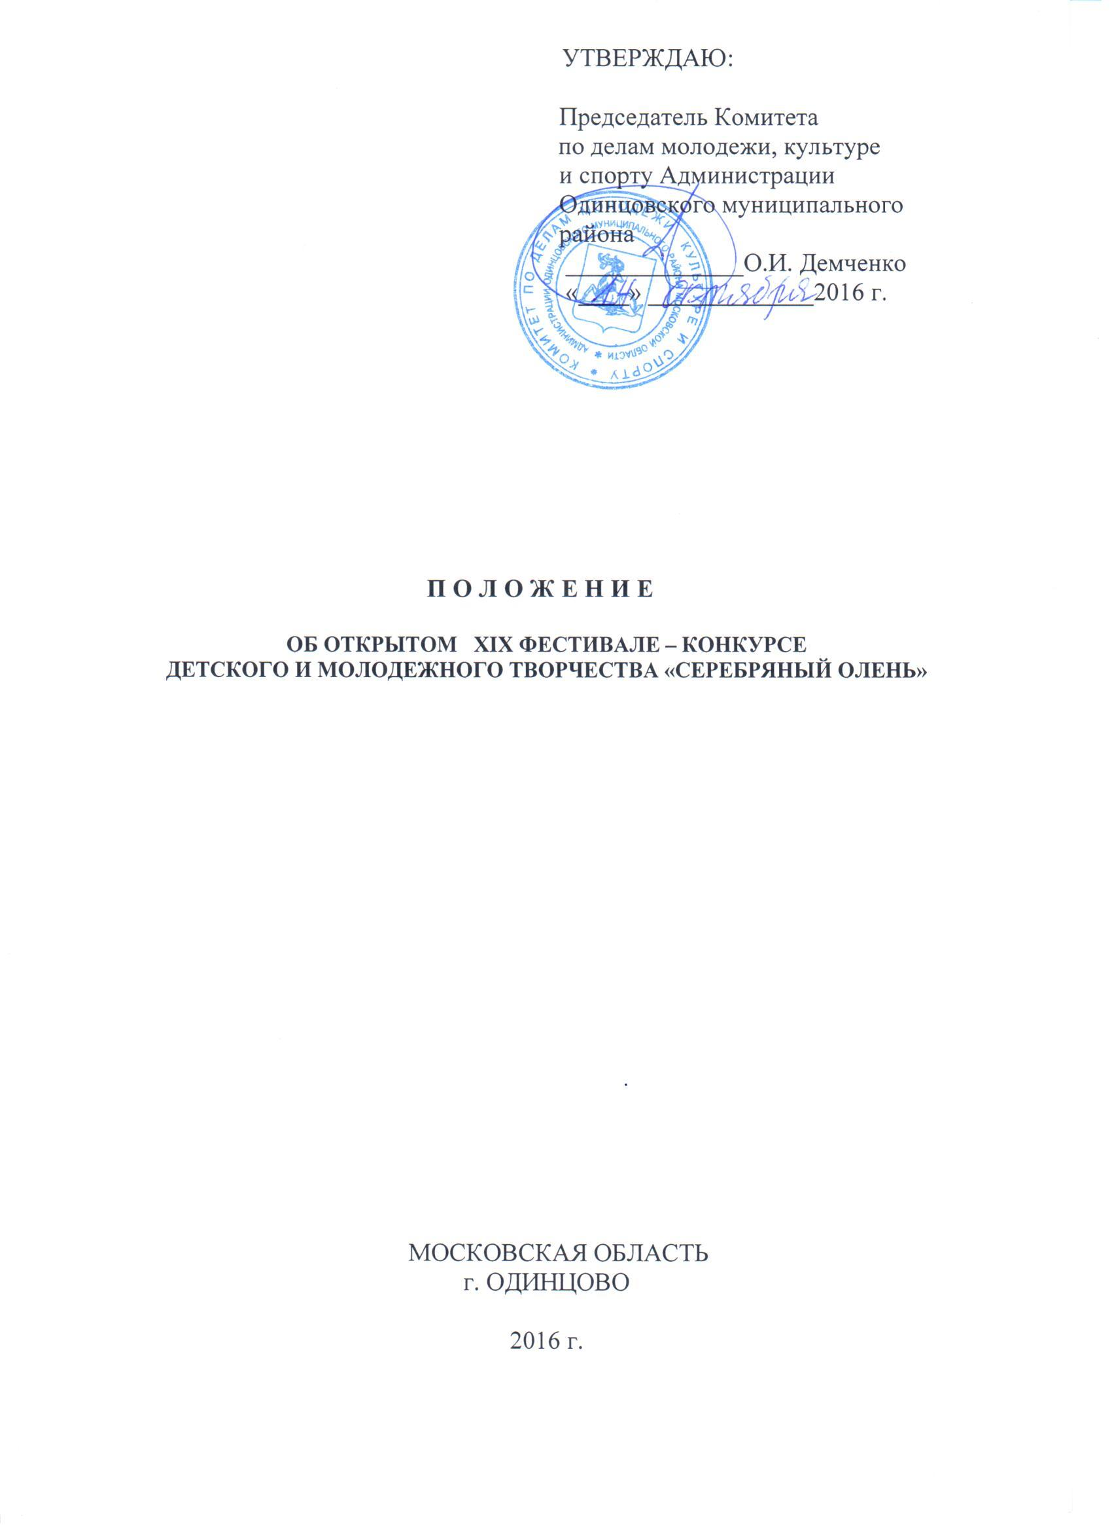

Учредителем Открытого фестиваля-конкурса детского и молодежного творчества «Серебряный олень» являются Администрация Одинцовского муниципального района Московской области, Комитет по делам, молодежи, культуре и спорту Администрации Одинцовского муниципального района.

1. ЦЕЛИ И ЗАДАЧИ

  - Целью проведения Открытого фестиваля-конкурса является приобщение подрастающего поколения к ценностям отечественной и зарубежной художественной культуры, привлечение внимания к классическому и современному искусству, народному творчеству.

1.2.Задачи фестиваля-конкурса:
- Придание дополнительного импульса развитию детского и молодежного творчества в Одинцовском муниципальном районе.
- Поддержка талантливой молодежи, выявление лучших исполнителей и творческих коллективов.
- Воспитание у подрастающего поколения потребности к самореализации.
- Обмен творческим опытом работы и расширение культурных связей между коллективами.
- Совершенствование мастерства и повышение исполнительского уровня участников конкурса.

2. УСЛОВИЯ ПРОВЕДЕНИЯ КОНКУРСА

2.1. В фестивале принимают участие творческие коллективы и отдельные исполнители учреждений культуры, дополнительного образования всех форм собственности Одинцовского муниципального района и других муниципальных образований Московской области, победители конкурсов, самодеятельные исполнители и коллективы, творческие объединения.

2.2. Фестиваль-конкурс проводится по следующим номинациям:
2.2.1. Вокал:
- эстрадный;
- академический;
- народный.
2.2.2. Хореография:
- народный танец;
- классический танец;
- современный танец.
2.2.3. Театральное искусство, художественное чтение;
2.2.4. Изобразительное искусство, декоративно-прикладное искусство;
2.3. Фестиваль-конкурс проводится по пяти возрастным категориям:

Для номинаций: вокал, хореография, театральное искусство:
Младшая группа 7 - 9 лет;
Средняя группа 10 - 12 лет;
Старшая группа 13 -17 лет;
Молодежь 18-30 лет.

Для номинаций: изобразительное и декоративно-прикладное искусство
Первая младшая группа 5-7 лет
Вторая младшая группа 8-10 лет
Средняя группа 11-13 лет
Старшая группа 14-17 лет
Молодежь 18-30 лет

Программные требования

На фестиваль представляются:
- вокал – (академический, народный, эстрадный) – 1 произведение длительностью не более 6 минут,
- хореография – (народный, классический, современный) танец - 1 произведение длительностью не более 8 минут;
- театральные коллективы – 1 конкурсная работа (длительностью до 15 мин.);
- изобразительное (живопись, графика, композиция), декоративно-прикладное искусство (мелкая пластика, папье-маше, вышивка, роспись, мозаика, бумажная пластика и т.п.) – 2 конкурсные работы (одна из которых посвящена году экологии);
- На выставку принимаются работы формата А-3, А-2.
Работы должны быть оформлены в облегченные рамы (пластик) с завесами и шнуром, с этикеткой в нижнем углу на лицевой стороне. На этикетке должны указываться:
  - Ф.И., возраст конкурсанта
  - Название работы, материал, год исполнения;
  - Ф.И.О. педагога (полностью)
  - Наименование учреждения, творческого объединения
- Конкурсные работы по изобразительному искусству принимаются с 21 по 24 ноября с 10.00. до 17.00, конкурсные работы по ДПИ 24 ноября с 10.00. до 17.00. по адресу: г. Одинцово, ул. Бирюзова, д.30, МБУ «Культурно-спортивный центр Одинцовского муниципального района».
Телефон: 8(495)-596-42-47; 8(495)-596-42-23;

3. ПОРЯДОК ПРОВЕДЕНИЯ ФЕСТИВАЛЯ – КОНКУРСА

- 3.1. Для участия в конкурсе необходимо за 2 недели предоставить следующие документы:
- Заполненный в установленной форме заявочный лист на каждого участника в печатном виде.
- Приложенные к заявке: копия свидетельства о рождении или копия паспорта;
- В заявочном листе на ансамбль, хореографический или театральный коллектив указывается численный состав и дата рождения каждого участника (приложение в печатном виде формат А-4).
Заявки принимаются до 08 ноября 2016 года по адресу: г. Одинцово, ул. Молодежная, 36а. Комитет по делам молодежи, культуре и спорту (каб. 4). Электронная почта: pls2006@mail.ru

3.2. От учреждения допускается участие не более пяти конкурсантов в каждой номинации не зависимо от возрастных групп.
3.3. Для вокалистов и вокальных ансамблей недопустимо использование плюсовых фонограмм и бэк-вокала.
3.4. Оргкомитет оставляет за собой право отклонить заявку на участие в случае нарушения условий конкурса, вносить изменения и дополнения в порядок проведения фестиваля-конкурса.

3.5. Дата и место проведения:

12 ноября - 11.00. – Торжественное открытие. Конкурс театральных коллективов, художественное чтение. МБУ КДТ «Театральный центр «Жаворонки». (Одинцовский район, с. Жаворонки, въезд с улицы Железнодорожная, д.17);
18 ноября - 11.00. – конкурс вокалистов - академический вокал.
МАУДО Одинцовская детская музыкальная школа, (г. Одинцово, ул. Советская, д. 26);
20 ноября -11.00. - конкурс хореографических коллективов МУП «Районный дом культуры и творчества» (ГДО) (г. Одинцово, ул. Маршала Жукова, д. 26).
25 ноября - 10.00. - изобразительное и декоративно - прикладное искусство.
МБУ «Культурно-спортивный центр Одинцовского муниципального района» (г. Одинцово, ул. Бирюзова, д. 30);
27 ноября - 11.00 – конкурс вокалистов - народный и эстрадный вокал.
МБУККТ «Культурно-спортивный комплекс «Назарьевский» (Одинцовский район, пос. Назарьево, д. 39.).
Гала-концерт - Награждение лауреатов Открытого фестиваля - конкурса детского и молодежного творчества «Серебряный олень», дата по уточнению.

  - КРИТЕРИИ ОЦЕНКИ

- профессионализм исполнения;
- сценическая культура;
- актерское мастерство;
- постановка;
- оригинальность;
- образная выразительность, эмоциональность;
- использование выразительных и оригинальных средств (реквизит);
- костюм;
- новизна и техническая сложность репертуара;
- соответствие исполняемого репертуара возрасту;
- выполнение условий конкурса.

5. НАГРАЖДЕНИЕ УЧАСТНИКОВ ФЕСТИВАЛЯ - КОНКУРСА

5.1. Награждение производится в каждой номинации и возрастной группе.

5.2.Участникам конкурса, получившим 1, 2, 3 места, присваивается звание – «ЛАУРЕАТ» Открытого Фестиваля-конкурса детского и молодежного творчества «Серебряный олень» 1, 2 или 3 степени, возможно присуждение СПЕЦИАЛЬНОГО ПРИЗА ГЛАВЫ ОДИНЦОВСКОГО МУНИЦИПАЛЬНОГО РАЙОНА (номинация - изобразительное (живопись, графика, композиция), декоративно-прикладное искусство Соискателями на приз могут претендовать участники, проживающие в Одинцовском районе.

5.3. Жюри.
- Членами жюри являются высокопрофессиональные специалисты по видам искусств.
- Жюри имеет право:
- не присуждать все дипломы и соответствующие им звания лауреатов;
- делить призовое место между несколькими участниками.

5.4.Решение жюри по итогам конкурса окончательно и обсуждению не подлежит.

6. ОРГКОМИТЕТ ФЕСТИВАЛЯ – КОНКУРСА

6.1.Для проведения фестиваля-конкурса создается оргкомитет, который определяет порядок и сроки проведения, формирует жюри.
6.2.Оргкомитет оставляет за собой право отклонить заявку на участие в случае нарушения условий конкурса.

Адрес оргкомитета: 143000, Московская область, г. Одинцово, ул. Молодежная, д. 36а.
Телефон: 8(495)593-23-05; 8 (495)593-18-75 (Комитет по делам молодежи, культуре и спорту Администрации Одинцовского муниципального района).

Положение опубликовано на сайте http://kdmks.ru

СОСТАВ ОРГКОМИТЕТА:

ПРЕДСЕДАТЕЛЬ - Савилов Виталий Викторович, заместитель руководителя Администрации Одинцовского муниципального района;
СОПРЕДСЕДАТЕЛЬ – Демченко Олег Иванович - Председатель Комитета по делам молодежи, культуре и спорту Администрации Одинцовского муниципального района.

ЧЛЕНЫ ОРГКОМИТЕТА:

Захарова Лидия Филипповна – заместитель председателя Комитета по делам молодежи, культуре и спорту Администрации Одинцовского муниципального района;
Станкевич Ирина Анатольевна – Консультант отдела культуры и туризма Комитета делам молодежи, культуре и спорту Администрации Одинцовского муниципального района;
Портнова Светлана Павловна – старший инспектор отдела культуры и туризма Комитета делам молодежи, культуре и спорту Администрации Одинцовского муниципального района;
Громова Татьяна Константиновна – заведующая секцией вокально - хоровых дисциплин методического объединения, директор Новогородковской детской школы искусств «Лира»;
Трушникова Елена Николаевна – заведующая секцией художественных дисциплин методического объединения, преподаватель художественного отделения Одинцовской детской школы искусств «Классика»;
Храмченкова Елена Николаевна – заведующая хореографической секцией методического объединения, заведующий хореографическим отделением МАОУДОД Одинцовской детской школы искусств «Классика»;
Кобецкая Ольга Николаевна – Директор МБУК КДТ «Театральный центр «Жаворонки», руководитель театра-студии «Крылья».

Вокал, хореография, театральное искусство

З А Я В К А
___________________________________________________________________________
(муниципальное образование, наименование учреждения, общественной организации, творческого объединения)
направляет для участия в Открытом XIX фестивале - конкурсе
детского и молодежного творчества «Серебряный олень»

(название коллектива или Ф.И.О. исполнителя)
Номинация_______________________________________________________
Руководитель_____________________________________________________
________________________________________________________________
(должность, Ф.И.О., образование (по специальности), контактный телефон)
Количество направляемых на фестиваль участников____________________
Дата и год рождения_____________________________________________
Возрастная группа ________________________________________________
(младшая, средняя, старшая, молодежь)
Название произведения______________________________________________
Автор___________________________________________________________
Продолжительность выступления___________________________________
Использование фонограммы
на CD, флеш-карта ________________________________________
Аккомпанемент___________________________________________________
Необходимый реквизит_________________________________________________________
Дата подачи заявки_______________________________________________

Подпись_____________________________________/____________________/
печать (при наличии)

Изобразительное искусство,
декоративно-прикладное искусство

ЗАЯВКА
___________________________________________________________________________
(муниципальное образование, наименование учреждения, общественной организации, творческого объединения)

направляет для участия в Открытом XIX фестивале - конкурсе
детского и молодежного творчества «Серебряный олень»

(название коллектива или Ф.И.О. конкурсанта)
Номинация ______________________________________________________
Руководитель_____________________________________________________

________________________________________________________________ (должность, Ф.И.О., контактный телефон)

Количество направляемых на фестиваль участников____________________
Возрастная группа________________________________________________

Дата и год рождения_____________________________________________

Название работы: 1._____________________________________________

2.______________________________________________
Год выполнения работы____________________________________________
Необходимый реквизит___________________________________________
Дата подачи заявки________________________________________________
Подпись_____________________________________/____________________/
печать (при наличии)

